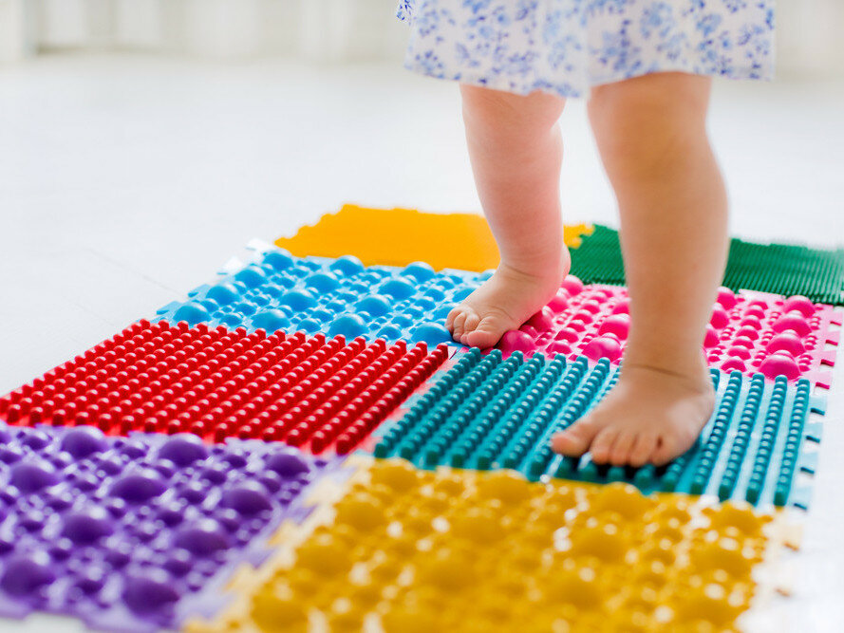
Плоскостопие у детей

Плоскостопие у детей — одна из самых распространенных ортопедических патологий, из-за которой стопа деформируется, а ребенок жалуется на боль и утомляемость во время ходьбы.

Причины плоскостопия у детей

Основные причины плоскостопия, по мнению большинства исследователей, - это врожденное состояние, на генетическом уровне. Есть посттравматическое плоскостопие, которое появляется после травмы стопы, и третья причина – какое-либо неврологическое заболевание, например, плоскостопие при косолапости, при ДЦП, при парезах или параличе.
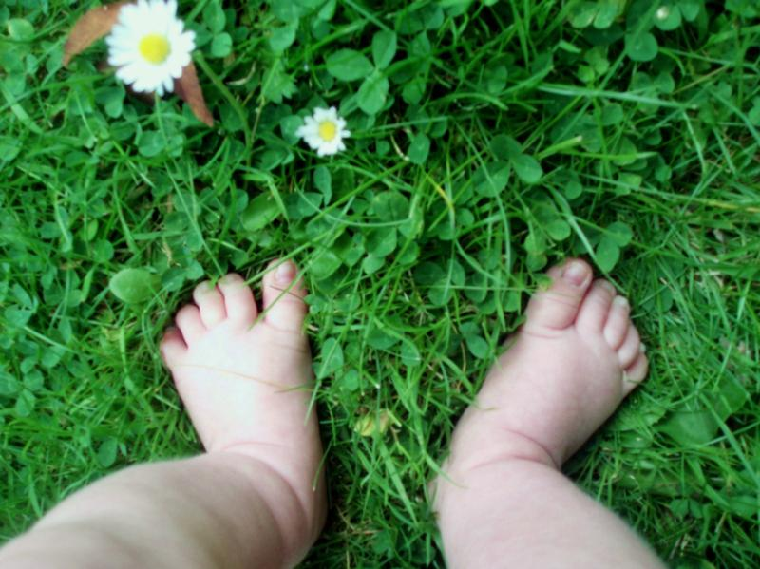
Также некоторые врачи отмечают, что в группе риска находятся дети, страдающие ожирением или рахитом, которые ведут малоподвижный образ жизни или даже носят неправильно подобранную «на вырост» обувь. Впрочем, многие ведущие специалисты уверены, что обувь тут точно не причем.

Симптомы плоскостопия у детей

Зачастую родители могут и не догадываться, что у ребенка есть плоскостопие. В большинстве случаев, оно никак не мешает ребенку, но иногда малыш может жаловать на боль и дискомфорт во время ходьбы.
О нарушениях строения стопы могут сигнализировать следующие симптомы:
- Быстрая утомляемость – ребенок предпочитает отсиживаться на скамеечке, а не принимать участие в активных играх сверстников, быстро устает во время бега или долгих прогулок.
- Боли в ступнях (иногда может появиться боль в коленях или пояснице).
- Хромота после длительной ходьбы.
- Неравномерное изнашивание обуви (подошва стирается только с внешней или внутренней стороны).

Лечение плоскостопия у детей

Чтобы своевременно выявить проблемы стопы, нужно регулярно, раз в год приводить ребенка на осмотр к врачу-ортопеду. Особенно это важно сделать, если ребенок жалуется на боль и дискомфорт во время ходьбы.
Основное лечение направлено на профилактику: лечебный массаж, лечебная физкультура, физиотерапия.
Массаж при лечении плоскостопия у детей эффективен, поскольку восстанавливает кровообращение в стопе, положительно влияет на состояние суставов и связок. Массаж лучше доверить специалисту, особенно, если ребенок перенес серьезное растяжение или перелом. Для домашнего использования подойдет массажный коврик: он воздействует на активные точки стопы, стимулирует кровообращение.
ЛФК при плоскостопии у детей считается одним из самых действенных методов лечения. При регулярных занятиях укрепляются мышцы и связки, формируется правильный свод стопы. Можно заниматься лечебной физкультурой и в домашних условиях: перекатывание мячика с носка на пятку, хождение на носочках, пятках, внутренней или внешней стороне стопы, поднятие с помощью пальцев ног мелких предметов.
Некоторые специалисты назначают при плоскостопии специальную ортопедическую обувь – со специальными стельками с супинаторами, с высоким задником и жестким каркасом.

Профилактика плоскостопия у детей в домашних условиях

Лучшей профилактикой плоскостопия у детей является постоянная физическая нагрузка: ребенок должен бегать, играть, выполнять утреннюю зарядку.
Большую часть своей жизни мы ходим по ровной поверхности – ровному полу или асфальту, поэтому в качестве профилактики плоскостопия рекомендуют хождение босиком по неровной поверхности – камешкам, земле, траве, чем чаще - тем лучше. Также нужно следить за весом ребенка, а также покупать ему удобную и качественную обувь точно по размеру ноги.
